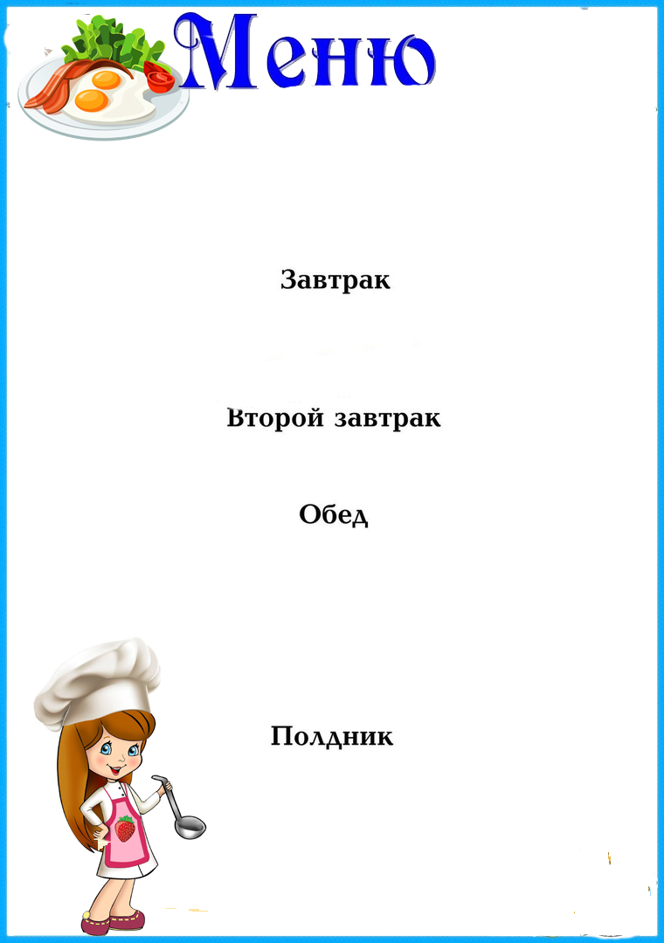



|  |  |  |  |  |  |
| --- | --- | --- | --- | --- | --- |
| ***Наименование***  ***блюда*** | **Выход**  **(гр.)** | **Пищевая**  **энергет.**  **ценность**  **(ккал)**  **на 1 порцию** | **Б** | **Ж** | **У** |
|  | | | | | |
| **Каша ячневая молочная с маслом** | **200** | **236,9** | **7,39** | **8,79** | **31,7** |
| **Чай с сахаром** | **200** | **40,2** | **0,04** | **0,01** | **9,91** |
| **Хлеб пшеничный** | **30** | **71,4** | **2,4** | **0,3** | **14,7** |
|  |  |  |  |  |  |
|  | | | | | |
|  |  |  |  |  |  |
|  |  |  |  |  |  |
|  | | | | | |
| **Щи по-уральски с курицей со сметаной** | **200** | **229,93** | **10,6** | **11,6** | **20,2** |
| **Тефтеля рыбная** | **80** | **127,02** | **14,3** | **3,55** | **9,0** |
| **Сметанный соус** | **30** | **60,66** | **0,41** | **5,98** | **1,25** |
| **Картофельное пюре** | **100** | **153,35** | **3,64** | **5,2** | **24,1** |
| **Помидор свежий** | **30** | **7,2** | **0,33** | **0,06** | **1,14** |
| **Кисель из брикета** | **200** | **43,82** | **0** | **0** | **10,9** |
| **Хлеб пшеничный** | **50** | **119** | **4** | **0,5** | **24,5** |
|  | | | | | |
| **Бутерброд с вареной сгущенкой** | **45** | **135,6** | **3,8** | **2,0** | **25,8** |
| **Чай с сахаром** | **200** | **40,2** | **0,04** | **0,01** | **9,91** |
|  |  |  |  |  |  |
|  |  |  |  |  |  |
| ***Стоимость дня:***  **115 руб. 13 коп.** | | | | | |

**На «15» августа 2024г**

**.**